安装说明
安装说明
项目 | 内容
文档 | 安装说明（给信息科 / 安装人员）
软件 | 病历助手（医生语音听写与病历核对工具） v0.10.0-beta（内测版）
日期 | 2026 年 10 月
提供方联系人 | [填写：姓名、电话、邮箱]
医院使用科室 / 联系人 | [填写]

1. 开始之前
检查项 | 要求
系统 | 64 位 Windows 10 或 Windows 11
磁盘空间 | 至少 5 GB 可用（安装约 3 GB；用压缩包解压时再留约 2 GB 临时空间）
内存 | 建议 8 GB 以上；首次启动时尽量关闭其他大程序
麦克风 | 已连接，Windows“设置 → 隐私和安全性 → 麦克风”中允许桌面应用使用
端口 | 本机 8765 端口未被占用（可在命令行运行 netstat -ano | findstr :8765 查看，没有输出即可）
权限 | 默认安装到当前用户目录，不需要管理员权限；安装到 C:\Program Files 等位置才需要
杀毒软件 | 程序未签名，如被拦截，请先按医院流程加入信任

多位医生共用一台电脑时： 数据（账号、草稿、热词）默认保存在当前 Windows 用户的目录里。如果每位医生用自己的 Windows 账户，每个账户都要各安装一次（或把安装目录放在大家都能访问的位置，如 D:\BingliAssistant，但账号数据仍然是每个 Windows 用户各一份）。几位医生共用同一个 Windows 账户也能用，但隔离较弱，见《信息科需求说明》第 5 节。

2. 拿到的文件
文件 | 用途
setup.exe（安装程序，约 2 GB） | 推荐。 双击安装，自动创建桌面和开始菜单快捷方式
bingli-assistant-v0.10.0-beta-offline.zip（压缩包，约 2 GB） | 不想用安装程序时：解压后直接运行，功能一样
setup.exe.sha256 | 校验值文件，用来确认文件没有损坏或被改动

核对文件完整性
在文件所在文件夹打开 PowerShell，运行：
Get-FileHash .\setup.exe -Algorithm SHA256

输出里的 Hash 值应与 setup.exe.sha256 文件里的值（或交付说明里的值）完全一致。不一致时不要安装，请重新拷贝或联系提供方。

3. 用安装程序安装（推荐）
- 把 setup.exe 拷到医生电脑（例如桌面）。
- 双击 setup.exe。会打开一个黑色的命令行窗口（这是安装程序，提示语是英文），显示安装位置（Install directory）和安装包大小（Payload size）。
- 看到 Continue installation? [Y/n] 时输入 Y 回车。默认安装位置是 %LOCALAPPDATA%\BingliAssistant（一般是 C:\Users\<用户名>\AppData\Local\BingliAssistant）。程序会解压到其下的 bingli-assistant-v0.10.0-beta-offline 文件夹。
- 等待解压（窗口会显示 Extracting files 和已解压的文件数），约数分钟，请不要关闭窗口。
- 完成后会在桌面创建“病历助手”快捷方式，在开始菜单创建“病历助手”文件夹（含“病历助手”和“停止病历助手服务”两项）。
- 看到 Start the local service now? [Y/n] 时输入 Y，服务随即启动；或输入 N 稍后手动启动。
窗口里的最后一行提示可能还是旧的：当前安装程序的结尾提示仍可能写着“加载浏览器扩展”。不需要加载浏览器扩展，以本文为准。下一次重新生成安装程序时会更正。

命令行参数（批量部署用）
命令 | 作用
setup.exe --info | 只显示包的信息，不安装
setup.exe --verify-only | 校验包内文件，不安装
setup.exe --smoke-test | 运行一次完整自检（启动服务并实际识别一段内容），耗时数分钟
setup.exe --target D:\BingliAssistant | 指定安装位置
setup.exe --yes | 不再询问，全部按“是”处理
setup.exe --no-launch | 安装后不启动服务
setup.exe --target D:\BingliAssistant --yes --no-launch | 静默安装的常用组合：指定位置、不询问、不启动

4. 用压缩包安装（替代方法）
- 把 bingli-assistant-v0.10.0-beta-offline.zip 解压到目标位置，例如 D:\BingliAssistant。路径里不要含有特殊字符，尽量不放在需要管理员权限的目录。
- 进入解压出的 bingli-assistant-v0.10.0-beta-offline 文件夹，双击 `BingliAssistant.exe` 启动（屏幕右下角出现托盘图标）。
- 需要桌面快捷方式的话，右键 BingliAssistant.exe → 发送到 → 桌面快捷方式。
不要双击 `start_server_dev.bat`：那是开发人员用的，会尝试用开发环境启动。包里的 start_server_offline.bat 只用于排查问题（用命令行方式启动服务），日常请使用 BingliAssistant.exe。

5. 第一次启动
- 双击桌面“病历助手”。没有黑色窗口，屏幕右下角（可能收在“^”折叠区）会出现一个小圆点图标。
- 图标颜色：黄色＝正在启动并加载语音模型；绿色＝已就绪；灰色＝服务已停止；红色＝出错（常见原因：8765 端口被占用）。
- 第一次启动要加载模型，通常 1～2 分钟；电脑内存紧张时可能 3 分钟甚至更久。变绿前请耐心等待，不要反复双击。
- 就绪后会自动打开“病历助手”窗口（没有地址栏的独立窗口）。如果电脑没有 WebView2 运行时，或窗口打不开，会自动改在默认浏览器里打开 http://127.0.0.1:8765/app/，功能一样。
- 页面首先要求设置管理员账号（见下一节）。
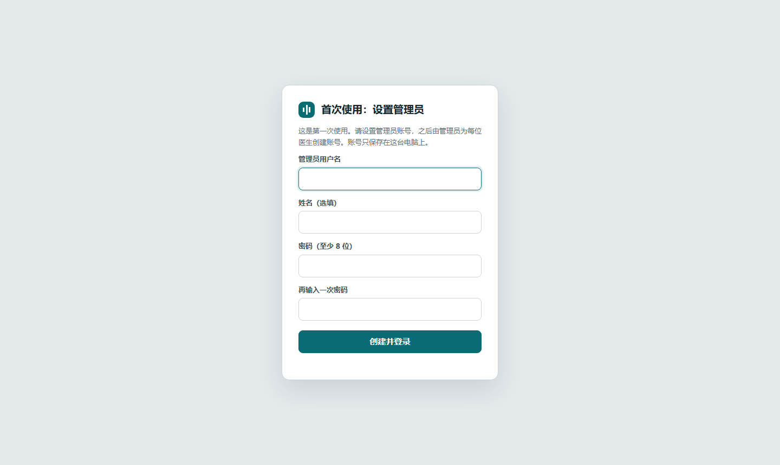
图 1 第一次使用：设置管理员账号

设置管理员和医生账号
- 输入管理员用户名、姓名（选填），密码至少 8 位，再输入一次，点“创建并登录”。
- 登录后点页面右上角自己的名字 → “账号管理”，为每位医生添加账号（用户名 2～20 个字符，可用汉字、字母、数字、下划线和短横线；初始密码至少 8 位）。
- 把账号和初始密码告知医生。医生登录后可以自己修改密码。
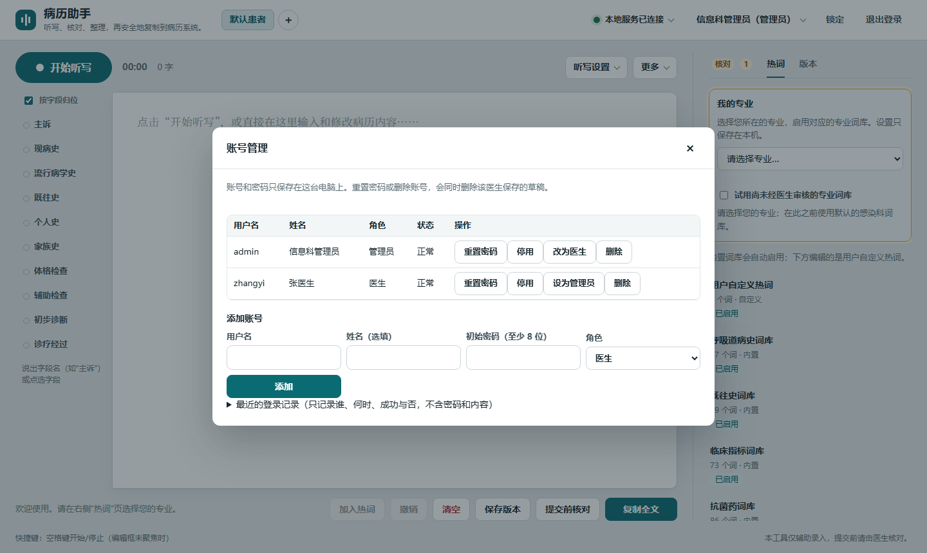
图 2 账号管理：添加医生账号
请由信息科或科室指定人员保管管理员密码。管理员自己忘记密码没有找回途径，只能重新设置，已保存的草稿会作废。

检查是否安装成功
检查 | 期望结果
托盘图标 | 变绿（就绪）
浏览器打开 http://127.0.0.1:8765/health | 返回一段 JSON，status 为 ok（这个地址只能在本机打开）
登录并点“开始听写”，说一句话 | 草稿框里出现文字；Windows 询问麦克风权限时选“允许”
页面“更多 → 环境自检” | 各项为通过；有警告时截图发给提供方

6. 日常启动与停止
动作 | 方法
启动 | 双击桌面“病历助手”。托盘还在时，会重新唤起并启动服务
打开窗口 | 托盘图标右键 → 打开听写页面
停止 | 页面右上角“本地服务已连接”→“停止服务”；或托盘右键“停止服务并退出”；或开始菜单“停止病历助手服务”
关闭窗口 | 只关窗口，服务继续运行；关闭窗口等于退出登录，下一位医生需要重新登录

命令行（排查用，在安装目录里运行）：BingliAssistant.exe --status 查看状态（退出码 0 运行中 / 1 未运行 / 2 端口被其他程序占用）；--start 后台启动并等待就绪；--stop 停止服务；--browser 强制用浏览器打开页面。

7. 数据和文件在哪里
内容 | 位置（默认安装时）
程序、模型 | %LOCALAPPDATA%\BingliAssistant\bingli-assistant-v0.10.0-beta-offline
账号 | %LOCALAPPDATA%\BingliAssistant\accounts.json
每位医生的草稿（加密）和热词 | %LOCALAPPDATA%\BingliAssistant\users\<编号>\
登录记录 | %LOCALAPPDATA%\BingliAssistant\audit.log
日志 | %LOCALAPPDATA%\BingliAssistant\logs\（service.log、launcher.log）
听写窗口的缓存 | %LOCALAPPDATA%\BingliAssistant\webview

提示：程序文件夹和数据文件夹在同一个上级目录下。删除整个 `BingliAssistant` 文件夹会同时删除账号和所有医生保存的内容。

8. 升级
- 先停止服务（托盘右键“停止服务并退出”），并确认没有医生正在使用。
- 备份：复制 accounts.json 和 users 文件夹到安全位置。
- 运行新版 setup.exe，安装位置选原来的位置（会覆盖同名文件）；或把新压缩包解压覆盖到原来的程序文件夹。
- 启动后用原账号登录，确认账号、热词仍在。
账号和数据在程序文件夹之外，原地升级不会丢失；上面的备份只是保险。若新版本的程序文件夹名字不同（版本号变化），旧的程序文件夹可在确认新版可用后手动删除，不要删除上级目录。

9. 卸载
目前没有卸载程序，请手动卸载：
- 停止服务：托盘右键“停止服务并退出”（或开始菜单“停止病历助手服务”）。
- 删除程序文件夹 %LOCALAPPDATA%\BingliAssistant\bingli-assistant-v0.10.0-beta-offline。
- 删除桌面快捷方式“病历助手”，以及开始菜单里的“病历助手”文件夹。
- 如需同时删除账号和所有医生的数据：再删除 %LOCALAPPDATA%\BingliAssistant 下的 accounts.json、users、audit.log、logs、webview。这一步不可恢复，请先确认医生已不再需要。
软件不安装 Windows 服务、不开机自启、不修改注册表（据安装程序源码核对），所以没有其他残留。

10. 常见问题
现象 | 可能原因 | 处理
托盘图标一直黄色 | 正在加载模型（内存紧张时更慢） | 耐心等待 3～5 分钟；关闭其他大程序后再试；超过 10 分钟仍黄，查看 logs\service.log
托盘图标红色 | 8765 端口被其他程序占用，或模型加载失败 | 提示框会写明原因；端口占用请信息科确认占用程序（软件不会去结束它）
双击后没有反应 | 已有一个托盘实例在运行 | 看屏幕右下角（含“^”折叠区）是否已有图标；右键选“打开听写页面”
窗口没有出现，却打开了浏览器 | 电脑没有 WebView2 运行时，或窗口启动失败 | 功能不受影响；原因记录在 logs\launcher.log。可联系提供方，或安装 WebView2 运行时
窗口一直空白或无响应 | 服务还没就绪，或被安全软件拦截 | 先看托盘是否绿色；查看日志；把安装目录加入杀毒软件信任
提示“没有麦克风”或无法听写 | 麦克风被占用或 Windows 隐私设置不允许 | 检查“设置 → 隐私和安全性 → 麦克风”；换用其他麦克风
登录页提示本地服务没有启动 | 服务未运行 | 双击桌面“病历助手”，等托盘变绿，页面会自动继续
医生忘记密码 | — | 管理员在“账号管理”中重置（该医生保存的草稿会被删除）
管理员忘记密码 | — | 停止服务，备份后删除 accounts.json，重新启动并重新设置管理员（所有保存的草稿会作废）；操作前请联系提供方
Windows 提示 SmartScreen | 程序未做代码签名 | 按医院流程核验 SHA256 后选择“仍要运行”，或由信息科加入白名单
安装时报错、杀毒软件删除了文件 | 安全软件拦截 | 加入信任后重新运行安装程序（会覆盖补齐文件）

11. 安装后检查清单
 | 项目 | 结果
[ ] | 已核对安装程序的 SHA256
[ ] | 托盘图标变绿，窗口能打开
[ ] | 已设置管理员账号，并记录保管人
[ ] | 已为医生创建账号
[ ] | 麦克风可用，听写能出文字
[ ] | “更多 → 环境自检”各项通过
[ ] | 杀毒软件 / 白名单已处理
[ ] | 已确认窗口是否出现 Windows Hello（PIN）提示（见需求说明第 10 节）
[ ] | 已告知医生：用完点“退出登录”，暂时离开点“锁定”

